Проект по окружающему миру « Кто нас защищает »

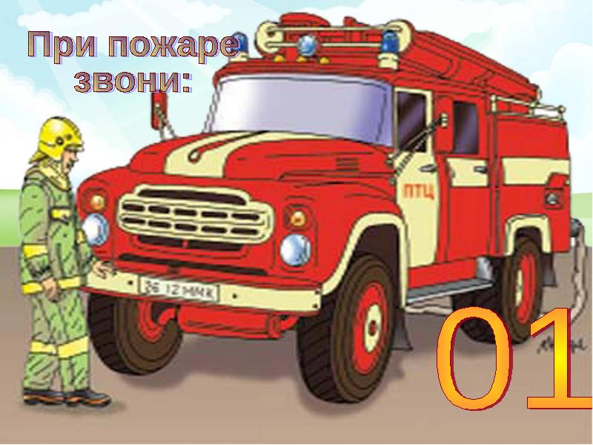

Выполнила : Шабаршина
Мария Михайловна

Узнать о службе пожарной охраны?
Профессия пожарного - одна из самых сложных профессий в мире. Можно научиться лазить по выдвижной лестнице, пользоваться противогазом, двигаться в густом дыму, бегать, прыгать, поднимать тяжести… но самое трудное - это в каждое мгновение быть готовым рисковать своей жизнью, чтобы спасти чью-то другую.
Когда поступает сигнал тревоги, бойцы дежурного караула должны за 20-25 секунд надеть спец.одежду (боёвку), после чего немедленно сесть в пожарный автомобиль и выехать, время выезда пожарного караула не должно превышать 40 секунд от момента поступления сигнала тревоги в подразделение. От того, как быстро прибудет машина к месту вызова, часто зависят жизни многих людей.
Когда и как появилась пожарная охрана?
В России пожарная охрана была создана в 1803 году, по приказу императора Александра I, сначала в Петербурге, затем – в Москве. К 1853 году пожарные части имелись уже в 460 городах России.
Сейчас пожарные команды есть в каждом городе.

Как выглядит современный пожарный?
Одежда и оснащение современного пожарного могут быть самыми разнообразными. Материал для боевой (защитной) одежды подбирался в зависимости от того, какие задачи придется в ней выполнять. Однако любой материал подвергается специальной обработке, благодаря которой он практически не горит. Кроме защитной одежды у пожарных есть еще и повседневная форма, очень похожая на военную.
Выезжая на выполнение задания пожарные надевают:
- Боевую одежду (боевку) из трудно воспламеняющегося материала со светоотражающимися полосами;
- Защитный шлем (каску), кожаные перчатки - краги;

